云服务器远程运维实战

技术栈：CentOS 7、银河麒麟、****openEuler、****SSH、SCP、VNC、腾讯云

项目目标：

掌握云服务器全生命周期管理（申请→配置→运维）。

实现安全的远程访问与文件传输。

技术实现：

云环境搭建：

腾讯云申请ECS实例，配置安全组（放行SSH 22端口、HTTP 80端口）。

初始化系统：更新YUM源、关闭非必要服务、配置防火墙（firewalld）。

SSH安全优化：

生成RSA密钥对，禁用密码登录，防止暴力破解。

使用SCP命令实现Linux/Windows跨平台文件同步。

远程管理扩展：

安装TigerVNC服务端，配置GNOME桌面环境供图形化运维。

关键问题与解决：

问题1：VNC连接黑屏。

解决：检查~/.vnc/xstartup配置，修正GNOME启动参数。

问题2：SCP传输速度慢。

解决：启用SSH压缩选项（-C），速度提升30%。

1. 安全Shell（SSH） （操作结果截图）
2. 在Linux系统上使用SSH登录
3. 在Windows系统上使用SSH登录

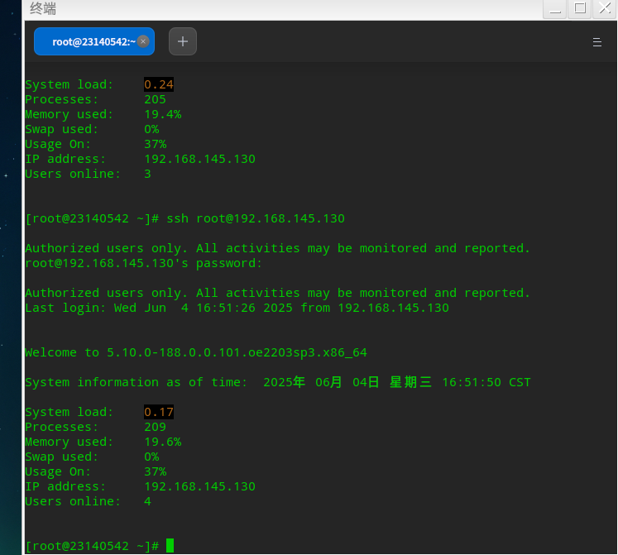

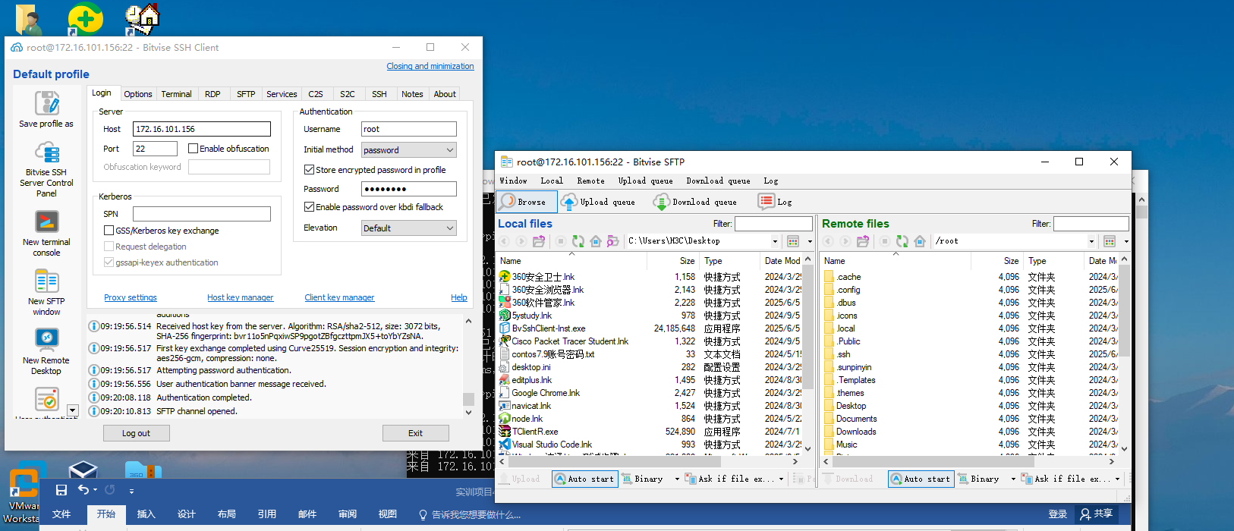

2.文件拷贝

1)在Linux系统间传输文件---scp命令

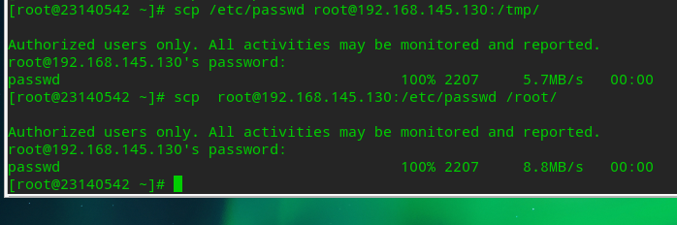

2)在Windows和Linux系统间传输文件

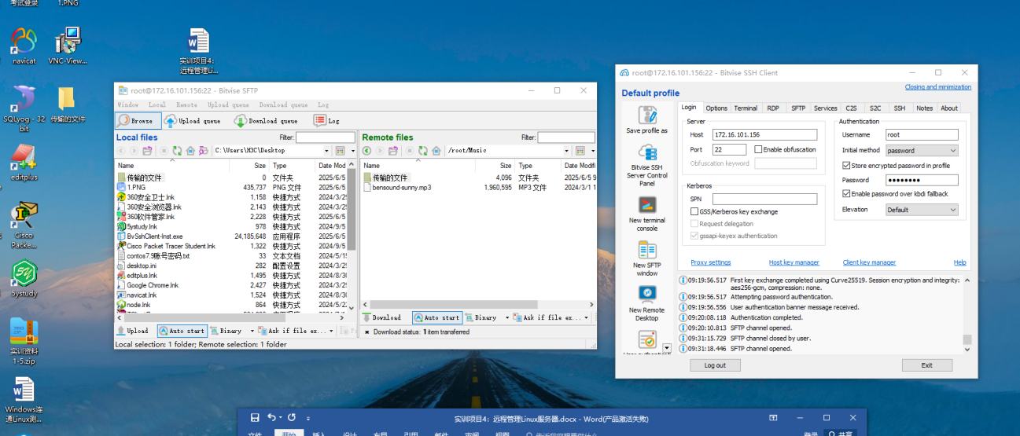

1. 用VNC远程桌面管理Linux服务器
2. 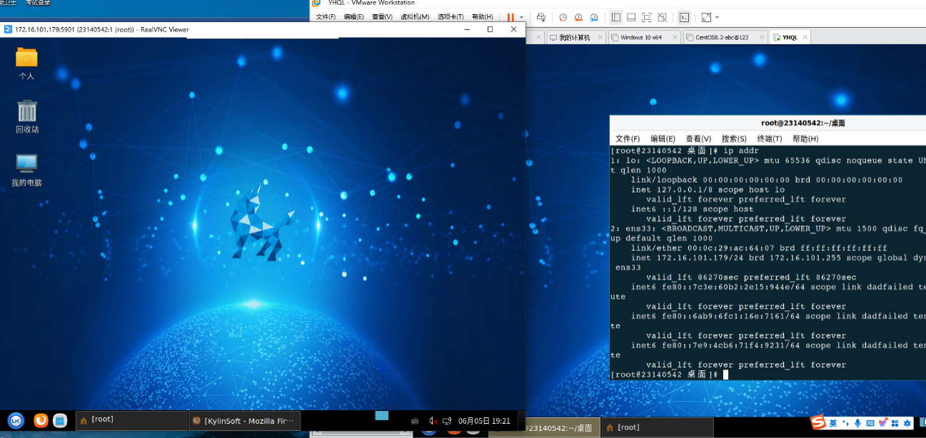

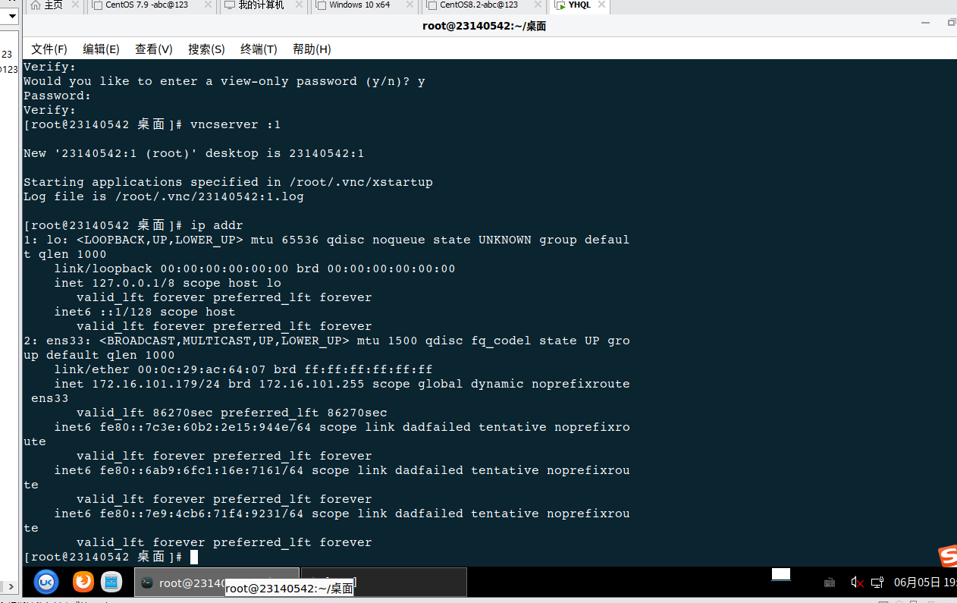

5.配置SSH密钥认证

实验1：在server20上实现密钥认证登录server10

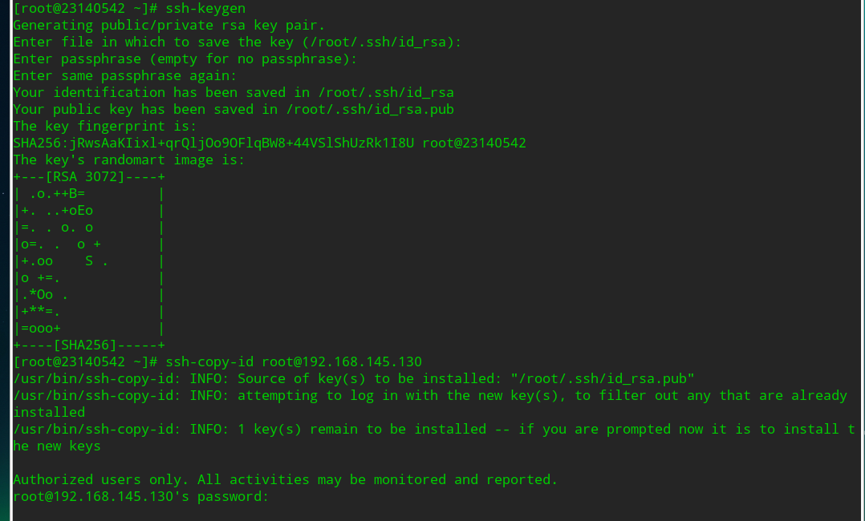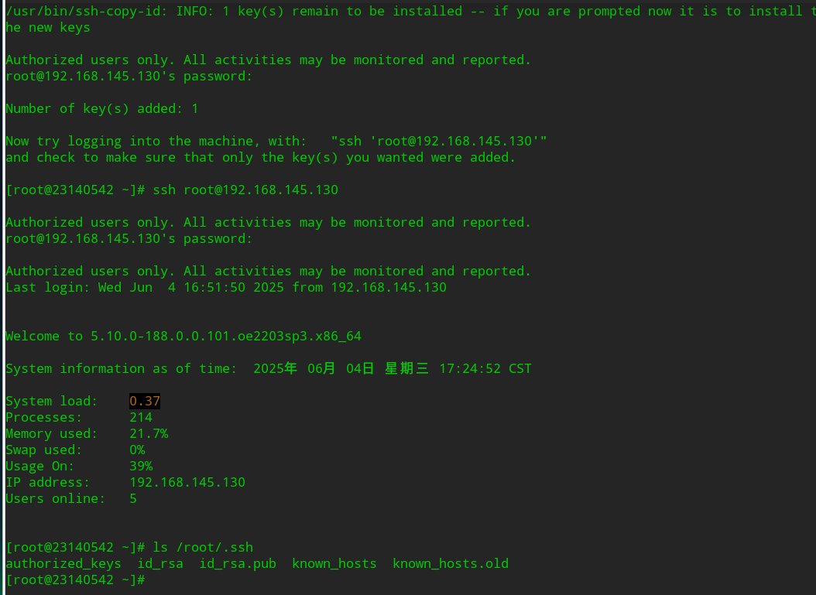

腾讯云申请ECS实例，配置安全组（放行SSH 22端口、HTTP 80端口）。

实现安全的远程访问与文件传输。

